清江+梭布垭石林+土家女儿城+恩施大峡谷+屏山+狮子关+宣恩仙山贡水+文澜桥+墨达楼双动五日游行程单
清江（蝴蝶岩）、梭布垭石林（4.6亿年前的海底世界） 土家女儿城、恩施大峡谷（云龙河地缝）、屏山（中国仙本那） 狮子关（水上浮桥）、宣恩仙山贡水、文澜桥、墨达楼双动5日游
产品编号 | HB1748407683Ky | 出发地 | 江苏省-南京市 | 目的地 | 湖北省-恩施土家族苗族自治州-恩施大峡谷-恩施清江风景旅游区-梭布垭石林-狮子关
行程天数 | 5 | 去程交通 | 动车 | 返程交通 | 动车
参考航班 | 无
产品亮点 | 1、全程专车专导全陪导游+地接导游 双导游服务
产品介绍 | 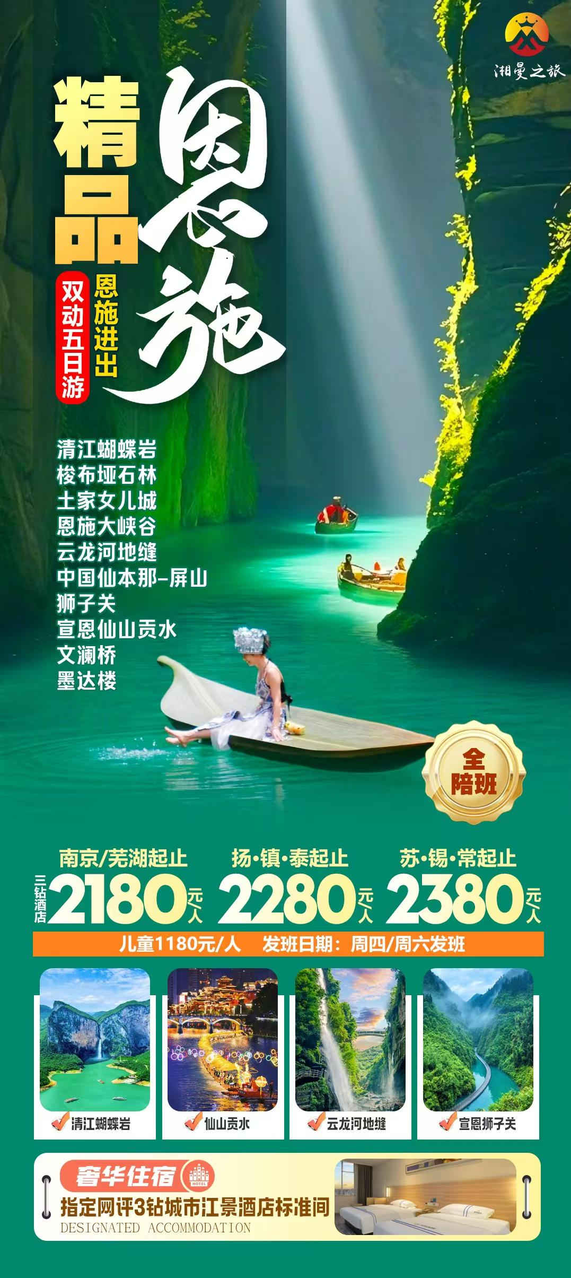
行程安排
D1
行程详情 | 出发地--恩施（具体车次以实际出票为准）  自行前往江苏各地乘动车前往享有“鄂西林海”、“华中药库”、“烟草王国”、“世界硒都”之称号的【恩施】这里是神秘的北纬30°、汇聚了壮丽的山水奇观、独特的浓郁风情，抵达后前往酒店办理入住手续。
用餐 | 早餐：自理 午餐：自理 晚餐：自理
住宿 | 恩施
D2
行程详情 | 清江蝴蝶岩-梭布垭-巴乡古寨-篝火晚会  早餐后乘车前往清江景区，乘船游览【恩施母亲河—清江】游客乘船沿途观看壮观的800里清江醉美一段景阳画廊：河谷幽深，气势雄伟的土家人的母亲河，世界唯一的一个震撼的喀斯特地貌的神奇蝴蝶岩；八百里清江美如画，最美河段在景阳。
用餐 | 早餐：√ 午餐：X 晚餐：√
住宿 | 恩施
D3
行程详情 | 屏山-狮子关-宣恩夜景  早餐后乘车前往鹤峰县【屏山风景区】屏山风景如画，那幽深地缝“一线天”、千尺飞瀑“二等岩”、令人遐想的“三姊妹尖”、易守难攻的“四大关口”、傲然屹立的“五尺门”、风雨沧桑的“六代”土司爵府、劈荆斩浪的“七丈五”、云海仙境“八卦岩”、田氏家族“九大诗人”，洞府和爵府之间的“十字街”、守护屏山的“百泉河”、美丽胜景“千古黑龙蛋”、内藏诗万卷的“万全洞”，这些人文旅游资源，这些古桃源胜景，无不蕴藏土家族浓厚的文化底蕴。峡谷溪水清澈见底，景区内乘坐小木船，体验悬浮之感，船行其中犹如太空飞船。
用餐 | 早餐：√ 午餐：√ 晚餐：X
住宿 | 恩施
D4
行程详情 | 超市-恩施大峡谷云龙河地缝-女儿城  早餐后乘车前往【硒港/硒都印象】（停留时间120分钟左右）集土家文化、硒知识科普、硒产品展销为一体的展览中心，在这里不仅能感受和体验土家文化，更能了解硒的神奇作用和功效，这里拥有最丰富的富硒产品展示区，体验区。
用餐 | 早餐：√ 午餐：√ 晚餐：X
住宿 | 恩施
D5
行程详情 | 恩施-江苏各地-返程（具体车次以实际出票为准）  早餐后根据返程交通时间送站返程！！结束愉快的湖北之旅！！
用餐 | 早餐：√ 午餐：X 晚餐：X
住宿 | 温馨的家
费用说明
费用包含 | 1、门票：清江大峡谷+梭布垭石林+屏山+狮子关+大峡谷地缝+土家女儿城首道大门票；
费用不包含 | 1、大峡谷地缝小蛮腰30元/人（自愿自理）；屏山悬浮船拍照20起/人（自愿消费）；
购物点
项目类型 | 描述 | 停留时间 | 参考价格
超市（硒港/硒都印象） | 集土家文化、硒知识科普、硒产品展销为一体的展览中心，在这里不仅能感受和体验土家文化，更能了解硒的神奇作用和功效，这里拥有最丰富的富硒产品展示区，体验区。游客自由购物。 | 120 分钟
其他说明
预订须知 | 儿童购票说明：儿童只看年龄，不看身高！14周岁以下（以乘车日期为准）均可购买儿童票，具体规则按以下为准：
温馨提示 | 1、恩施地处山区住宿吃饭不能和城市相比，请游客做好心理准备。
退改规则 | 此行程为旅行社打包特惠价、所有特殊证件全程均无任何优惠/退费、不接受退费疑问投诉 。
报名材料 | 请带好有效身份证原件：14周岁-18周岁以上需带好二代身份证，14周岁以下儿童带好有效戸口本原件。
保险信息 | 含旅行社责任险（出游有风险，强烈建议游客购买个人意外险）

